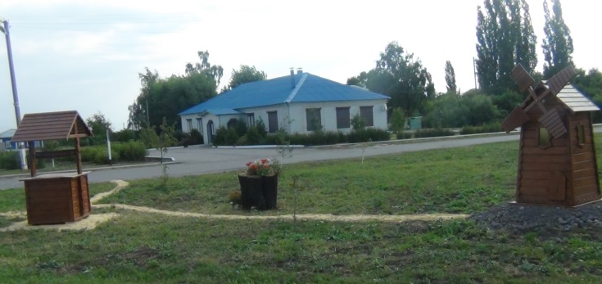  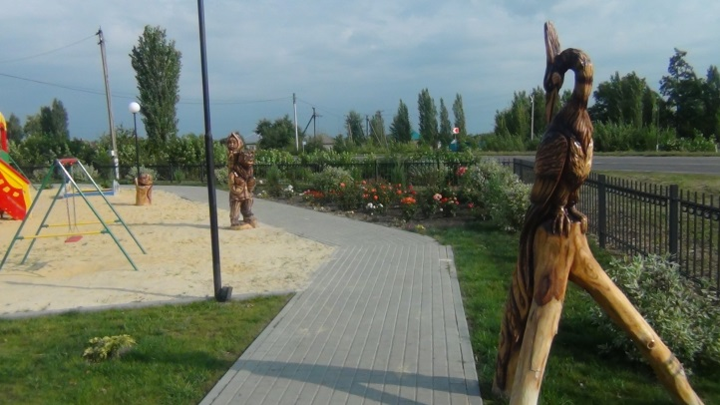  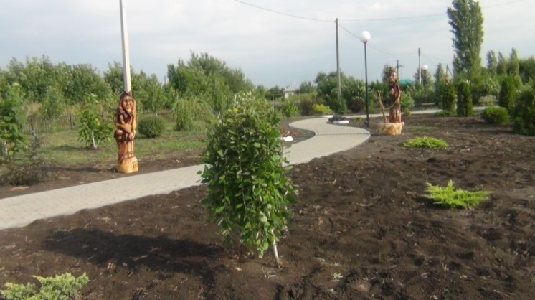  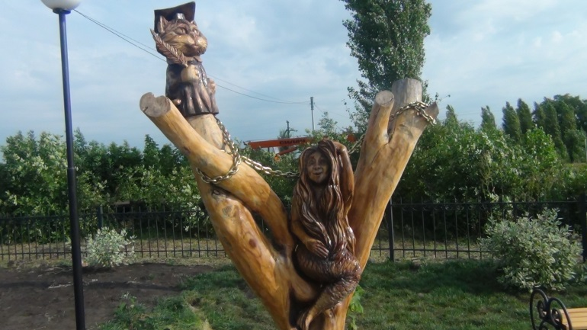  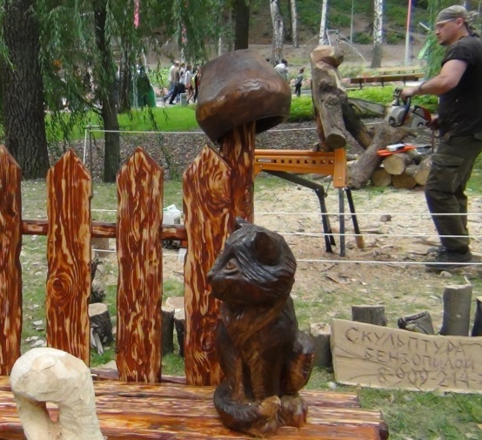  Первое знакомство с умельцем состоялось на фестивале цветов в Воронеже  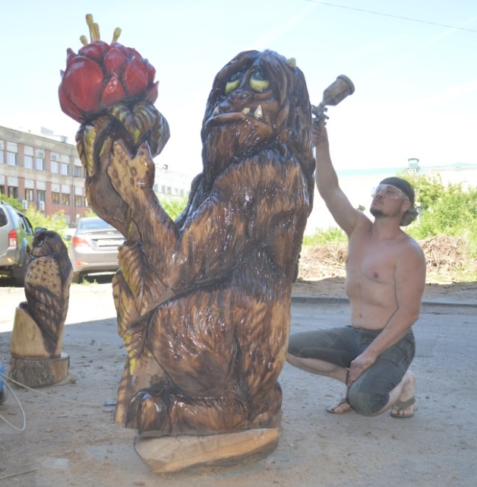  Самая первая фигура – чудище с аленьким цветочком  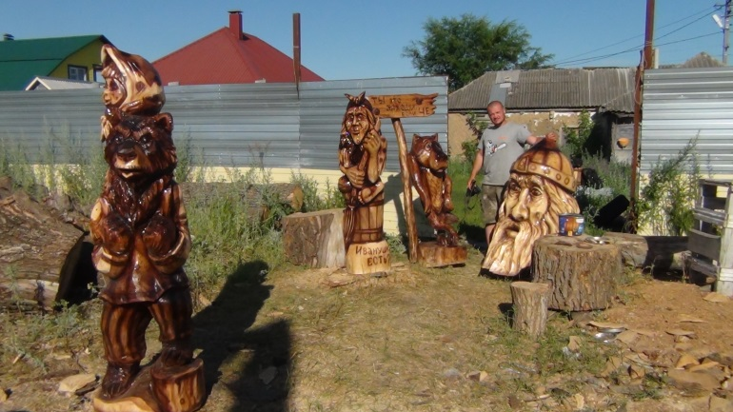  В «мастерской» у умельцев | Реализация проекта  «Благоустройство сквера  «Лес чудес»  ТОС «Шаталовская община» создан в 2016 году на базе самой длинной улицы села – ул. Болдырева, ул. Репьевская и частично ул. Терешковой. А целью этого была возможность участия в областном конкурсе на грант, ведь появилась у старосты ТОС Поповой Елены и главы поселения Аристовой Валентины мечта – ещё больше украсить сквер для того, чтобы он соответствовал выбранному названию: «Лес чудес». Для этого нашли резчика по дереву бензопилой и заранее договорились о реализации проекта. И, о радость! – проект победил! 240 тысяч рублей дополнительно дала область. В ограниченные сроки резчики Ивченко А. и Кузнецов А. выпилили 17 фигур сказочных персонажей от 70 см до 3 м высотой. А ещё 4 фигурные скамейки вдоль тротуаров разместили, чтобы не устали пожилые люди по пути. За средства тосовцев и при помощи администрации приобретены декоративные мельница и колодец, которые создали единый ансамбль от самого центра до магазина «Дорожный» вдоль областной автодороги. Использовали вяз от кронированных деревьев в местном парке – дали вторую жизнь дереву, что очень символично в Год экологии. Теперь благодаря интернету сквер «Лес чудес» известен не только в районе, но и в области, и даже за её пределами. Сказочные персонажи всегда ждут гостей и не отказываются с ними сфотографироваться.  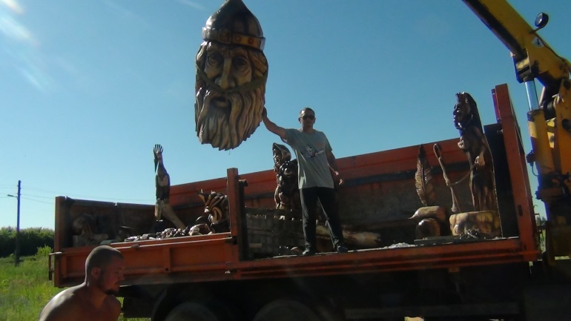  Переезд фигур в Истобное  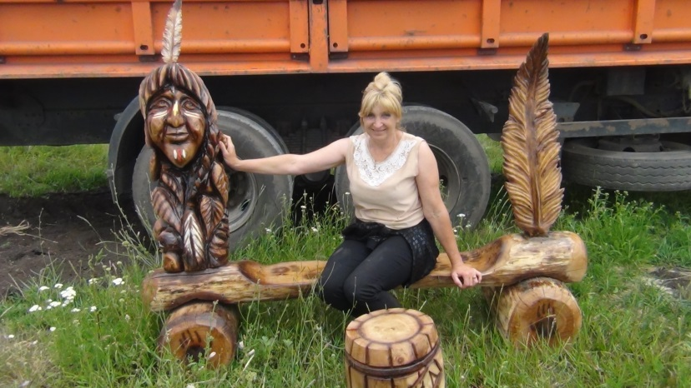  Одна из четырех фигурных лавочек  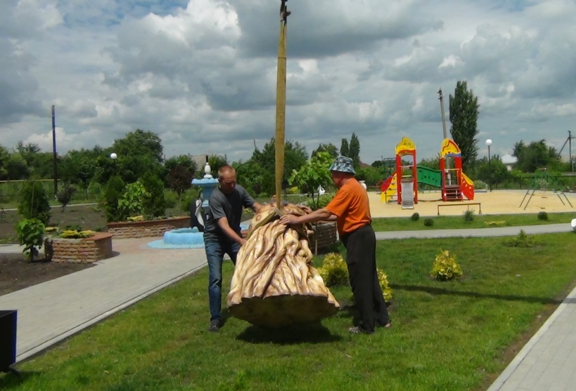  Приехали домой… | БЛАГОУСТРОЙСТВО СКВЕРА  «ЛЕС ЧУДЕС»  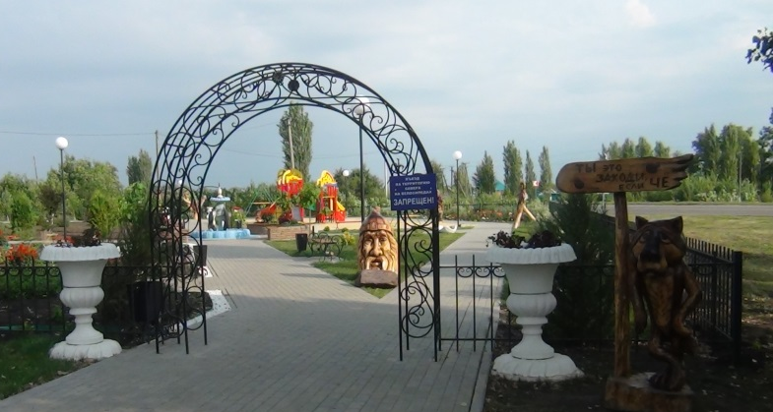  2017  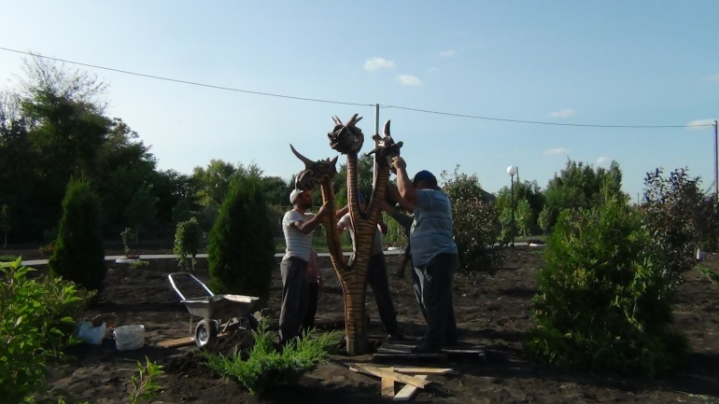  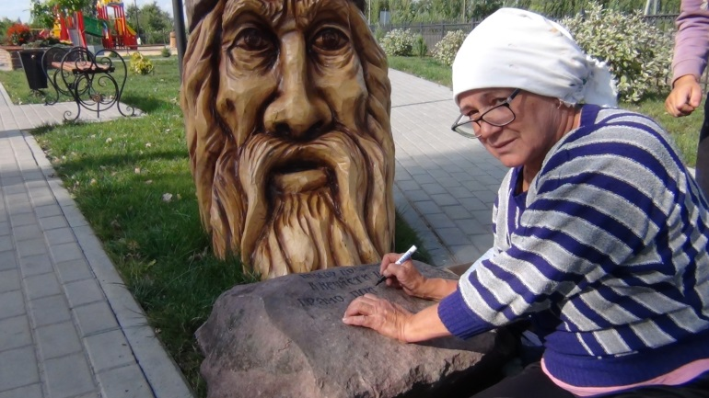  У головы Святогора сделаем указатели  Змей-Горыныч вылезает из земли…  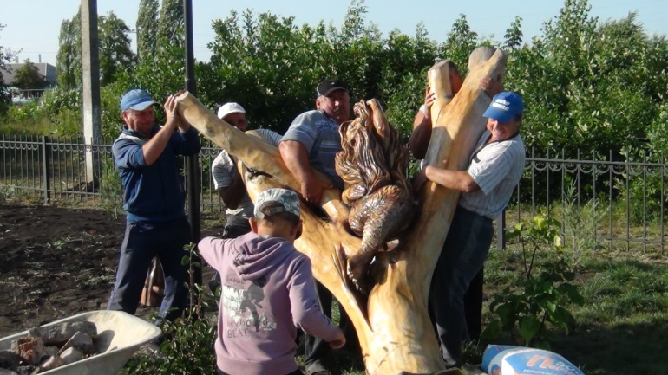  Ох, и трудная эта работа…  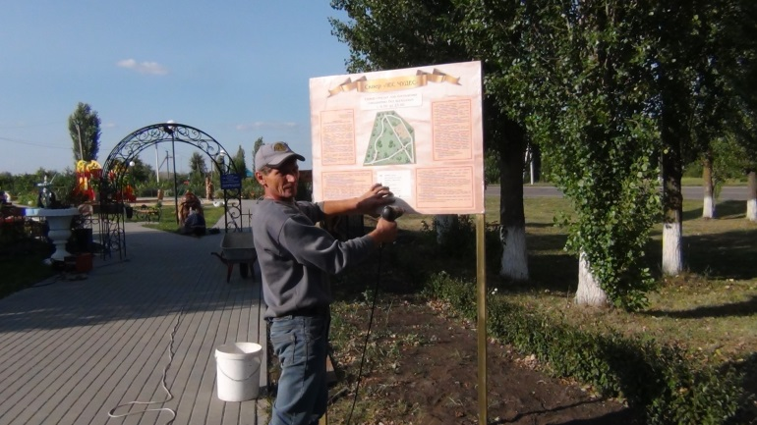  Нетрудно, но очень важно!

